PROJETO DE LEI Nº 78/2021

DATA: 30 de julho de 2021

Dispõe sobre o Plano Plurianual – PPA do Município de Sorriso para o período de 2022 a 2025, e dá outras providências.

Ari Genézio Lafin, Prefeito Municipal de Sorriso, Estado de Mato Grosso, encaminha para a Câmara Municipal de o seguinte projeto de Lei:

CAPÍTULO I
DA ESTRUTURA E ORGANIZAÇAO DO PLANO

Art. 1º Esta lei institui o Plano Plurianual para o quadriênio 2022-2025 em cumprimento ao que dispõe o Art.165, § 1º, da Constituição Federal, Art. 162, § 1º da Constituição Estadual e Art. 67, § 8º, II da Lei Orgânica Municipal.

§ 1º Os valores constantes do Plano Plurianual 2022-2025 são referenciais, estimados com base nos preços médios de 2021, valores arrecadados de 2018 a 2020, e não se constituirão em limites à programação das despesas anuais, expressas nas Leis Orçamentárias e seus respectivos créditos adicionais.

§ 2º Os anexos que compõem o Plano Plurianual serão estruturados por Órgãos, Programas orientados para consecução dos objetivos estratégicos, Iniciativas/Ações.

§ 3º Integram o Plano Plurianual 2022-2025:

I - Mensagem do Governo contendo:
a) as orientações estratégicas de Governo, que nortearão a Administração Pública para o período de vigência do Plano;
b) a apresentação do processo de formulação e revisão do PPA 2022-2025;
c) a descrição do cenário socioeconômico e fiscal;

II - Anexos demonstrativos contendo:

a) Anexo I - PPA em números – Total de Programas por secretarias e valores financeiros;
b) Anexo II – Programas finalísticos e de gestão, manutenção e serviços do município para o quadriênio de 2022-2025;
c) Anexo III – Classificação dos Programas por Função e Subfunção;
d) Anexo IV – Projeção da Receita – série histórica e previsão de 2022-2025.

Art. 2º A Lei de Diretrizes Orçamentárias e Orçamentos Anuais serão elaborados em compatibilidade com os objetivos estratégicos e iniciativas dos programas constantes do presente plano, e observará as normas estabelecidas na Constituição Federal, na Lei Orgânica Municipal, na Lei Complementar Federal nº 101, de 4 de maio de 2000 e demais leis que disciplinam a matéria.

Art. 3º O Plano Plurianual 2022-2025 organiza a atuação governamental em Programas e Ações, orientados para o alcance dos objetivos do Governo definidos para período de vigência do Plano.

Art. 4º Para o período de 2022-2025, o PPA terá como diretrizes, que devem permear toda a programação e execução do plano:

I – gestão pública orientada pela eficiência, ética, transparência e equilíbrio fiscal;
II – união de esforços e diálogo permanente com a sociedade, os Poderes, os entes federativos e as instituições;
III – atuação com foco na melhoria da qualidade de vida da população sorrisense, através da segurança, ampliação do emprego e renda;
IV – equilíbrio entre o desenvolvimento econômico, de forma ordenada, a sustentabilidade ambiental e a inclusão e proteção social.

Art. 5º Para efeito desta lei entende-se por:

I – Programa – Instrumento de organização da ação governamental que articula um conjunto de ações visando a concretização do objetivo nele estabelecido, sendo classificado como:
- Programa Finalístico – Sua implementação resulta na oferta de bens e serviços diretamente à sociedade e seus resultados são passíveis de aferição por indicadores;
- Programa de Gestão – Aquele que engloba ações de natureza tipicamente administrativas e relacionadas a formulação, coordenação, monitoramento, controle e divulgação de políticas públicas.

II – Iniciativas/Ações – instrumento de programa que contribui para atender ao objetivo de um programa, podendo ser orçamentária ou não orçamentária, sendo a orçamentária classificado, quando da elaboração da Lei de Diretrizes orçamentárias e Lei Orçamentária Anual em:

a) Projeto – instrumento de programação para alcançar o objetivo de um programa, envolvendo um conjunto de operações limitadas no tempo, dos quais resulta um produto que concorre para a execução ou aperfeiçoamento de ação governamental;

b) Atividade – instrumento de programação para alcançar o objetivo de um programa, envolvendo um conjunto de operações que se realizam de modo continuo e permanente, das quais resulta um produto necessário a manutenção da ação de governo;

c) Operação Especial – despesas que não contribuem para a manutenção, expansão ou aperfeiçoamento das ações de governo, das quais não resulta um produto, e não gera contraprestação direta sob forma de bens ou serviços.

Art. 6º Os valores financeiros e as metas físicas estabelecidos para as ações orçamentárias são referenciais, não se constituindo em limites à programação das despesas expressas nas leis orçamentárias e em seus créditos adicionais.

Art. 7º A Lei de Diretrizes Orçamentárias de cada exercício financeiro estabelecerá as metas e prioridades da Administração Pública Municipal para o exercício seguinte, o Anexo de Metas Fiscais e o Anexo de Riscos Fiscais, tendo como determinantes as inciativas/ações previstas no PPA 2022-2025.

Art. 8º A Lei de Diretrizes Orçamentárias definirá a estrutura, organização e as normas para a elaboração e execução do orçamento anual, disporá sobre as alterações na legislação tributária, conterá disposições sobre a administração da dívida pública, estabelecerá a política de pessoal relacionada aos planos de cargos e salários, reenquadramento de pessoal, reajuste salarial, bem como da alteração da estrutura administrativa, do aumento do número de vagas no quadro funcional da administração direta, a realização de concursos ou processos seletivos públicos, e demais exigências da Lei Complementar nº 101/2000.

Parágrafo único. A expansão ou aperfeiçoamento de ação governamental que acarrete aumento da despesa observará obrigatoriamente, a Margem de Expansão das Despesas Obrigatórias de Caráter Continuado, de acordo com o demonstrativo integrante do Anexo de Metas Fiscais, da Lei de Diretrizes Anual.

Art. 9º Serão considerados na Lei de Diretrizes Orçamentárias e nas Leis Orçamentárias Anuais os efeitos de alterações na legislação tributária, atos decorrentes de concessões e ou reduções de isenções fiscais, revisões de alíquotas dos tributos de competência do Município e os resultados decorrentes do aperfeiçoamento do sistema de controle e cobrança de tributos e da dívida ativa.

CAPÍTULO II
DA GESTÃO DO PLANO

Seção I
Aspectos gerais

Art. 10. A gestão do Plano Plurianual observará os princípios da eficiência e eficácia e compreenderá a implementação, monitoramento, avaliação e revisão de programas.

Art. 11. O Poder Executivo manterá sistema de informações gerenciais de planejamento para apoio à gestão do Plano Plurianual PPA 2022-2025, sendo o plano avaliado e revisado anualmente.

Art. 12. Caberá a Secretaria de Fazenda, se necessário estabelecer normas e procedimentos, orientar e coordenar a gestão do Plano Plurianual – PPA 2022-2025.

Seção II
Do Monitoramento e da Avaliação

Art. 13. A coordenação do monitoramento e da avaliação do PPA 2022-2025 será exercida pela Secretaria de Fazenda, a qual compete definir diretrizes e orientações técnicas para o funcionamento do Plano.

Art. 14. O monitoramento e a avaliação dos programas do PPA 2022-2025 serão feitos com base no desempenho dos indicadores, no que couber, e na realização das metas físicas e financeiras, e terão a finalidade de medir os resultados alcançados.

Art. 15. Todas as unidades orçamentarias deverão manter atualizadas, em cada exercício financeiro, as informações referentes a execução física e financeira das ações e a apuração dos indicadores de desempenho do PPA 2022-2025.

Parágrafo único. A Secretaria de Fazenda definirá o processo, a ferramenta e os prazo para a atualização das informações de que trata o caput.

Art. 16. As informações de que trata o Art. 15 serão consolidadas e apresentadas juntamente com as Contas Anuais de Governo.

Seção III
Das Revisões e Alterações do Plano

Art. 17. A exclusão ou alteração de programas constantes desta lei, bem como a inclusão de novos programas ou ações serão propostos pelo Poder Executivo, através de Projeto de Lei específico ou Projeto de lei de Revisão Anual.

§ 1º Os projetos de Lei de revisão do Plano Plurianual conterão, no mínimo, na hipótese de inclusão, alteração ou exclusão de programa:

- Exposição e razões que motivam a proposta;
- Indicação do Programa com recursos financeiros que financiarão o mesmo
- Modificação da denominação ou do objetivo e/ou público alvo do programa;
- Inclusão ou exclusão de ações/iniciativas;
- Alteração do título, produto ou da unidade de medida das ações orçamentárias.

Art. 18. O Poder Executivo fica autorizado a:

I – Incluir, excluir e alterar os indicadores dos programas e seus respectivos índices através da Lei de Diretrizes Orçamentárias e Lei Orçamentária Anual.

CAPÍTULO III
DAS DISPOSIÇOES FINAIS

Art. 19. O Poder Executivo divulgará, pela internet, anualmente, a legislação que venha a alterar a Lei do Plano Plurianual.

Art. 20. Esta Lei entra em vigor na data de sua publicação.

Sorriso, Estado de Mato Grosso, em

Assinado Digitalmente
ARI GENÉZIO LAFIN
Prefeito Municipal

MENSAGEM 069/2021.

Senhor Presidente, Senhores Vereadores e Vereadora,

Tenho a honra de submeter à apreciação dessa Casa de Leis, nos termos do Art. 67, inciso II, alínea a § 8°, da Lei Orgânica do Município, o Projeto de Lei que “Dispõe sobre o Plano Plurianual para o período 2022-2025, combinado com o que determina o Art. 165, § 2º da Constituição Federal.

O Plano Plurianual, ou simplesmente PPA expressa o compromisso da administração com os cidadãos do Município de Sorriso. Nele, Vossas Excelências encontrarão nossa visão de futuro e os nossos princípios, como também os programas, objetivos e metas da administração pública municipal para as despesas de capital e outras delas decorrentes e para as relativas aos programas de duração continuada, a serem ser implementadas no quadriênio 2022-2025, visando um desenvolvimento com comprometimento e seriedade.

O presente plano demonstra a construção participativa de um governo que busca as melhores condições de governar. É um guia que sinalizará os rumos que pretendemos seguir nos próximos anos, vencendo os desafios que se apresentarem, por mais difíceis que possam ser.

Queremos compartilhar com vossas excelências o destino de inúmeras vidas que para cá vieram no afã de construir um futuro promissor. É neste futuro que pretendemos investir.

Expressamos neste documento os anseios de melhoria de vida de uma população que, durante a Campanha Eleitoral, conseguimos auscultar, e que agora, transforma-se em um Plano de Governo.

Acreditamos que não estaremos sozinhos na implementação deste Plano. Em todas as localidades do Município, nos diversos órgãos dos governos federal e estadual deparamo-nos com pessoas dispostas a assumir compromissos com o desenvolvimento do Estado no qual nos inserimos. O seu sucesso, portanto, dependerá da parceria entre os três níveis de governo, envolvendo as organizações da Sociedade Civil.

Diante do exposto, pedimos a compreensão dos Senhores Vereadores, emitindo parecer favorável na aprovação deste Projeto de Lei.

Assinado Digitalmente
ARI GENÉZIO LAFIN
Prefeito Municipal

- A estratégia e processo de elaboração do PPA.

O planejamento governamental é um processo de tomada de decisão acerca de um futuro desejado e de um caminho a ser seguido para alcança-lo. As Constituições Federal, Estadual e a Lei orgânica determinam que o planejamento público deve ser materializado e formalizado em instrumentos legais próprios. Porém, a coerente formulação dos instrumentos de planejamento, para uma determinada gestão, passa pela compreensão da estratégia estabelecida pelo governante para alcançar os resultados propostos.

Todo governo define, para o período de seu mandato, uma estratégia que expressa os objetivos assumidos como foco de sua atuação e as hipóteses sobre como atingi-los. Além de definir prioridades, a estratégia promove o alinhamento de todo o planejamento, desde o nível decisório até o operacional, orientando a atuação municipal.

A elaboração do PPA 2022-2025 consolidou os compromissos estabelecidos no Plano de Governo, utilizando uma metodologia participativa envolvendo todas as áreas do executivo municipal, num processo que vem acontecendo desde abril do ano corrente.

A estratégia da atual gestão para o quadriênio foi definida guardando coerência com o Plano de Governo, tendo o mesmo como insumo essencial, porém não foi uma simples transposição do Plano de Campanha para o plano de Governo, sendo analisado e aprofundado setor a setor e amplamente discutido em audiências temáticas, transmitidas remotamente devido ao período pandêmico em que o mundo se encontra, e levando em conta os recursos e limites existentes na Administração Municipal.

Devido à relevância do contendo desses documentos, e anseio de toda sociedade que eles não fiquem apenas no papel. Assim, para que se concretizem, é essencial que o Plano Plurianual – PPA seja com eles alinhado. E justamente para que esse alinhamento seja real, foi elaborada a Estratégia de Governo. A forma como está estruturada a torna o elo entre os outros dois instrumentos: Lei de Diretrizes Orçamentárias e a Lei Orçamentária Anual.

A definição da Estratégia de Governo ocorreu em três etapas:

A primeira etapa consistiu da análise do Plano de Governo, extraindo-se dele as informações que conformam a identidade organizacional na visão da atual gestão, além dos objetivos e compromissos declarados no período eleitoral, que foram validados pela escolha popular nas urnas. Dessa forma, foram identificadas as prioridades de governo para o quadriênio.

A segunda etapa foi a de compatibilizar as informações extraídas do Plano de Governo com um recorte coerente do PPA. Assim, promoveu-se o alinhamento dos objetivos estratégicos para o quadriênio.

A terceira etapa foi a de definição de metas para os objetivos estratégicos. Essas metas compatibilizaram as prioridades políticas com a identificação técnica dos resultados que devem ser o foco da atenção, do acompanhamento e da ação da Administração Pública.
Abaixo são definidas as diretrizes para consecução desta Estratégia de Governo:

I – Gestão pública orientada pela eficiência, ética, transparência e equilíbrio fiscal;
II – União de esforços e diálogo permanente com a sociedade, os Poderes, os entes federativos e as instituições;
III – Atuação com foco na melhoria da qualidade de vida da população sorrisense, através da segurança, ampliação do emprego e renda;
IV – Equilíbrio entre o desenvolvimento econômico, de forma ordenada, a sustentabilidade ambiental e a inclusão e proteção social.

- Da participação popular

A elaboração do presente PPA foi iniciada no mês de abril de 2021 com a realização de diversas reuniões internas com os secretários e profissionais do departamento de contabilidade para orientar os senhores secretários, como alimentar as peças de planejamento. Tais ações foram norteadas pelo Decreto nº 501 de 14.04.2021, que estabeleceu os prazos para elaboração do plano até seu protocolo no legislativo:

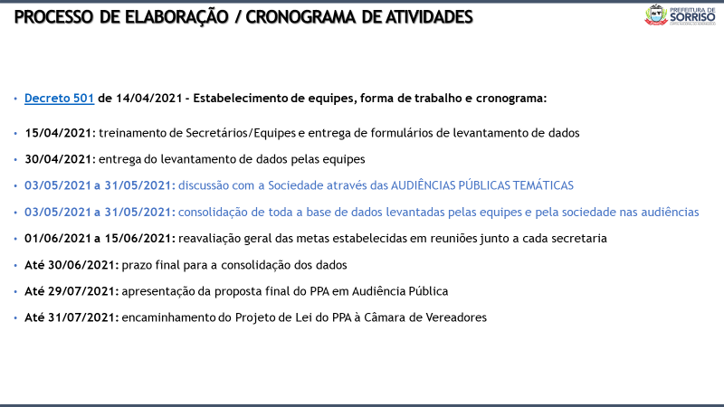

Posteriormente tivemos alguns decretos alterando o Decreto 501/2021 no que tange a algumas datas de audiências temáticas, que não interferiram na programação geral do plano.

Assim como determina a Lei Complementar Federal nº 101 de 04 de maio de 2000 que “a transparência será assegurada também mediante incentivo à participação popular e realização de audiências públicas, durante os processos de elaboração e de discussão dos planos, leis de diretrizes orçamentárias e orçamentos.” (Art. 48, Parágrafo único).

Tendo em vista o período de pandemia do Coronavírus em que há uma série de restrições quanto a aglomeração, a Secretaria de Fazenda do município optou pelo uso da tecnologia para promover a participação social, onde foi desenvolvido um formulário eletrônico para a manifestação da sociedade em relação as suas prioridades para o PPA. Esse formulário foi construído com a seguinte estrutura:

- Autoriza o uso de informações pessoais
- Nome
- CPF
- Endereço
- Telefone
- Tema da sugestão
- Detalhamento da sugestão
- Localidade beneficiada com a sugestão

Foi elaborada uma campanha de divulgação no site, e, nas audiências públicas de forma temática realizadas pela prefeitura para promover a participação, onde houve o preenchimento de 14 (catorze) sugestões através de Formulários disponibilizados nas Audiências, e, 172 (cento e setenta e duas) sugestões através de Formulário Eletrônico disponibilizado no Portal da Prefeitura, das quais foram analisadas e contempladas (na medida do possível) dentro do PPA.

Além do formulário, foram promovidas oito Audiências Públicas com transmissão online pelo Facebook do Município:

04/05/2021 – Eixo Educação e Cultura: com 2.000 visualizações (até o momento);
https://www.facebook.com/prefeituradesorriso/videos/575291286782709
06/05/2021 – Eixo Saúde e Saneamento: com 963 visualizações (até o momento);
https://www.facebook.com/prefeituradesorriso/videos/924942391678963
11/05/2021 – Eixo Esporte e Lazer: com 962 visualizações (até o momento);
https://www.facebook.com/prefeituradesorriso/videos/385902089261285
18/05/2021 – Eixo Assistência Social: com 1.100 visualizações (até o momento);
https://www.facebook.com/prefeituradesorriso/videos/1569087016629276
20/05/2021 – Eixo Segurança Pública, Trânsito e Defesa Civil: com 826 visualizações (até o momento);
https://www.facebook.com/prefeituradesorriso/videos/342942234046062
25/05/2021 – Eixo Obras e Serviços Públicos: com 794 visualizações (até o momento);
https://www.facebook.com/prefeituradesorriso/videos/529746101358791
27/05/2021 – Eixo Transporte: com 581 visualizações (até o momento);
https://www.facebook.com/prefeituradesorriso/videos/482746446136276
31/05/2021 – Eixo Agricultura e Meio Ambiente: com 820 visualizações (até o momento).
https://www.facebook.com/prefeituradesorriso/videos/4017721204973889
Mesmo sendo as demandas da sociedade ilimitadas e os recursos limitados, procurou-se transcrever todos os investimentos possíveis para que garantam os direitos dos servidores cidadãos bem como os limites constitucionais impostos pela legislação.

Estatísticas do Município

3.1 Localização

Sorriso foi criado em 13/05/1986, e possui uma área geográfica de 9.346 km², localiza-se na região Norte do estado do Mato Grosso, conforme limitação apresentadas abaixo:

Código | Município | Criação | Lei | Área Geográfica | Coord. Do Distrito Sede |  | Altitude (M) | Dist. Capital
 |  |  |  |  | Latitude Sul | Longitude Oeste | Altitude (M) | Dist. Capital
1.6.1 | Ipiranga do Norte | 29/03/2000 | 7.265 | 3.440,16 | 12º 14 17 | 56º 09 08 | 400 | 455
1.6.2 | Itanhangá | 29/03/2000 | 7.266 | 2.896,10 | 12º 13 08 | 56º 38 18 | 352 | 447
1.6.3 | Lucas do Rio Verde | 04/07/1988 | 5.318 | 3.659,86 | 13º 04 33 | 55º 54 41 | 390 | 360
1.6.4 | Nobres | 11/11/1963 | 1.943 | 3.859,51 | 14º 32 30 | 56º 22 30 | 200 | 151
1.6.5 | Nova Mutum | 04/07/1988 | 5.321 | 9.537,92 | 13º 49 04 | 56º 05 16 | 400 | 269
1.6.6 | Nova Ubiratã | 19/12/1995 | 6.691 | 11.448 | 13º 01 58 | 55º 15 41 | 400 | 506
1.6.7 | Santa Rita do Trivelato | 28/12/1999 | 7.234 | 4.642,29 | 13º 49 05 | 55º 16 23 | 490 | 445
1.6.8 | Sorriso | 13/05/1986 | 5.002 | 9.345,76 | 12º 32 30 | 55º 42 29 | 365 | 420
1.6.9 | Tapurah | 04/07/1968 | 5.316 | 4.494,22 | 12º 44 19 | 56º 31 06 | 340 | 414

3.2 População

O Município de Sorriso contava com uma população estimada em 2020 de 92.769 habitantes, de acordo com a população projetada do IBGE, com um IDH sempre em franca expansão e um PIB per capta com as seguintes posições situacional:

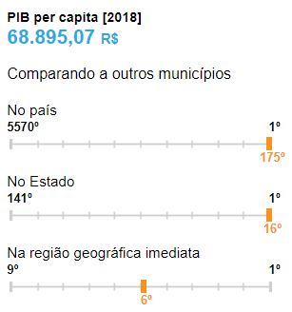
https://cidades.ibge.gov.br/brasil/mt/sorriso/panoramaSituação Econômica

4.1 Estimativa das Receitas

Na estimativa da receita, foram observadas as normas técnicas e legais, considerando-se os efeitos das alterações na legislação, da variação do índice de preços, do crescimento econômico e de outros fatores relevantes.

Houve a realização de um trabalho intenso, desenvolvimento pela área de Finanças do Município para determinar o Teto Plurianual, ou seja, qual a perspectiva de receita para o município nos próximos quatro anos, onde se chegou ao seguinte cenário:
A variação vem sendo acompanhada e monitorada constantemente pelo município ao longo dos anos, o que nos garante segurança ao efetuar a projeção acima do crescimento nacional e estadual, como podemos observar pelo gráfico abaixo que demonstra a receita total arrecadada anualmente:
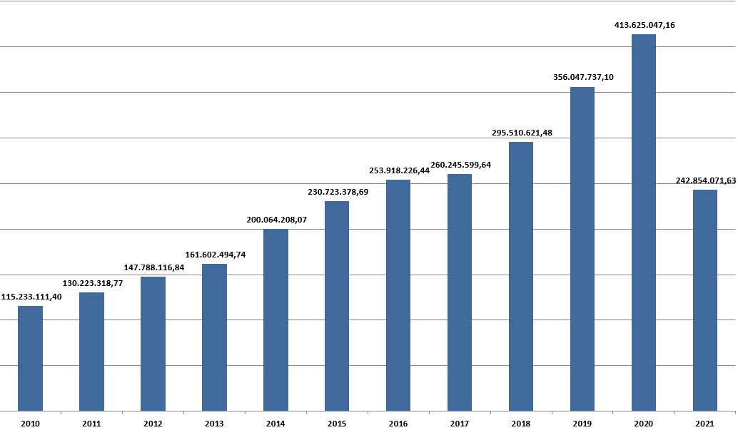

Para projeção de receitas próprias utilizou-se os seguintes históricos para projeção:
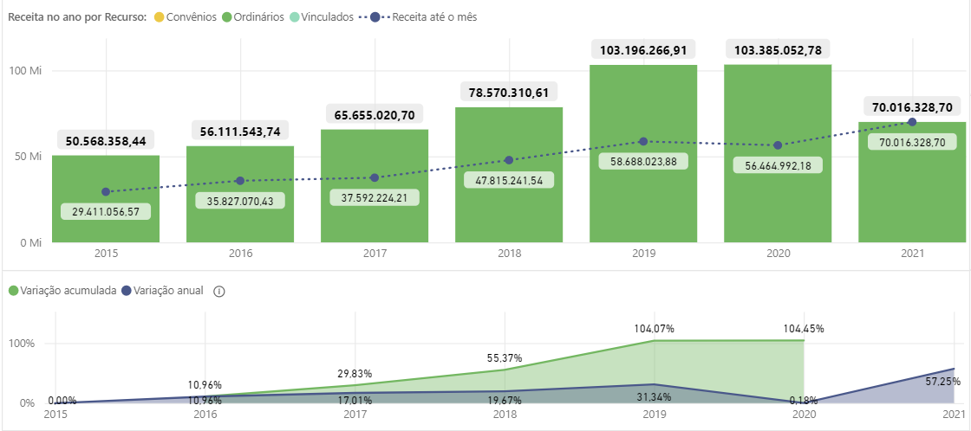

4.4 Capacidade de Investimento:

Outro quesito observado durante a elaboração do PPA foi com relação ao comportamento da capacidade de investimento do município nos últimos exercícios, conforme demonstrado no quadro de comportamento das metas fiscais:

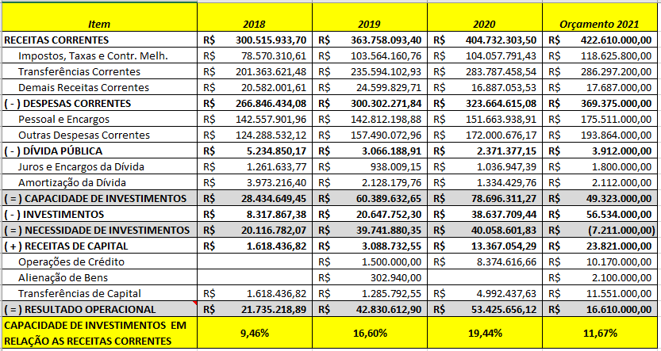

4.5 Das Despesas por Entidade:

Após o processo de elaboração do PPA, as despesas por entidade se apresentam da seguinte forma:

Entidade | 2022 | 2023 | 2024 | 2025
Câmara Municipal | 14.918.000,00 | 15.171.000,00 | 15.516.000,00 | 16.138.000,00
Previso | 30.500.000,00 | 32.600.000,00 | 34.800.000,00 | 37.400.000,00
Ager | 900.000,00 | 960.000,00 | 1.060.000,00 | 1.170.000,00
Prefeitura Municipal | 575.542.000,00 | 636.934.000,00 | 704.044.000,00 | 790.952.000,00

4.6 Das Despesas por Órgão e Secretarias:

Já as despesas por órgãos e Secretarias se apresentam conforme a seguir:
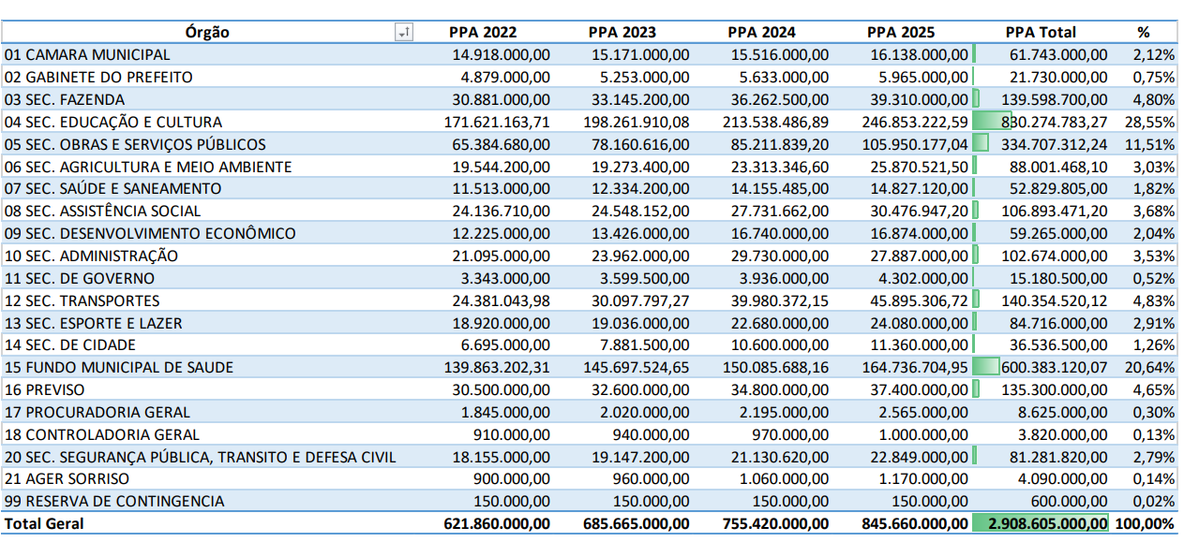

4.7 Metas de Despesas de Pessoal

Cabe citar que em 2020 e 2021, a Lei Complementar 173/2020 estabeleceu limitações quanto ao aumento de gastos com pessoal, afim de contrapor a necessidade de investimentos no combate a pandemia do Corona vírus. Desta forma, no planejamento de gastos com pessoal para os próximos exercícios, a equipe considerou um incremento de 19% nas despesas, haja vista o crescimento em decorrência de evolução nas carreiras, assim como a possibilidade de recomposição dos anos de 2020 e 2021. Já para os próximos exercícios, foi trabalhado a evolução de 13% ao ano, considerando recomposição (não acumulada), assim como a evolução nas carreiras, bem como a incorporação de novos servidores em virtude da expansão dos serviços públicos.
Desta forma, para os gastos de Pessoal, a equipe de planejamento considerou o seguinte histórico:
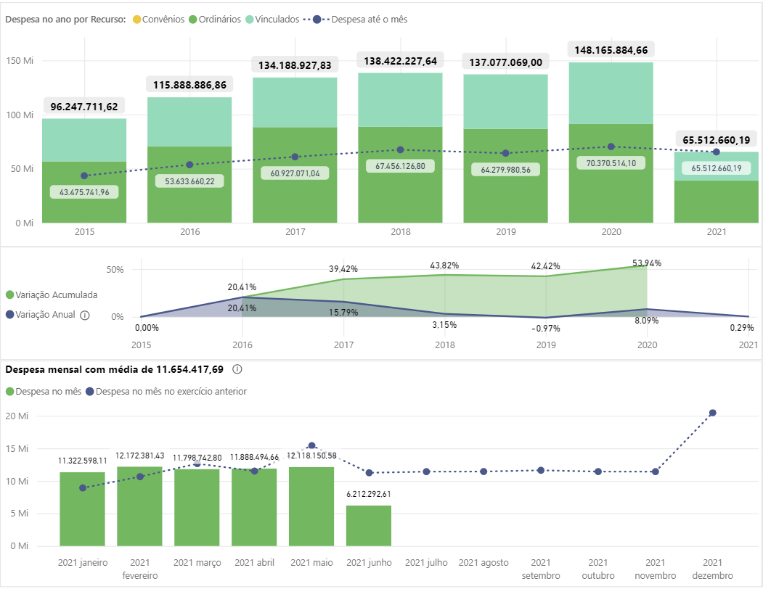

- Situação Socioeconômica
  - Aspectos Sociais
A análise da situação socioeconômica de Sorriso insere-se em um Estado de ocupação recente, isto impõe a compreensão desta realidade como um processo ainda em consolidação com todos os percalços provocados pela expansão das atividades produtivas, a ocupação do território, as disputas por poder e capital, como também a presença das instituições e o Poder publico para o enfrentamento dos problemas regionais. Daí a dependência do Estado, como medidor dos interesses privados frente aos interesses públicos, no fortalecimento dos setores produtivos e na proteção social dos cidadãos. Portanto, o papel do Estado e dos governantes consiste na garantia do bem comum, de boas condições de vida para todos os indivíduos e grupos, nas mais diversas dimensões (social, econômica, politica, cultural), garantindo ainda um ambiente saudável para todas essas manifestações.

Além da sede de Sorriso, o município conta com 3 (três) distritos conforme detalhamento na tabela abaixo:

DISTRITO | DISTÂNCIA DA SEDE
Boa Esperança | 140 quilômetros da sede
Caravágio | 60 quilômetros da sede
Primavera | 40 quilômetros da sede

O Pib a preços correntes do município, atualizado conforme números do IBGE com referência a 2018 tem classificado o município como 5º Pib do Estado.

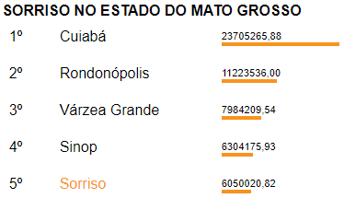

O levantamento feito pelo Programa das Nações Unidas para o Desenvolvimento (PNUD), no Atlas do Desenvolvimento Humano Brasil 2020 (atualizado a números de 2017) aponta Sorriso com os seguintes números a nível de Brasil:
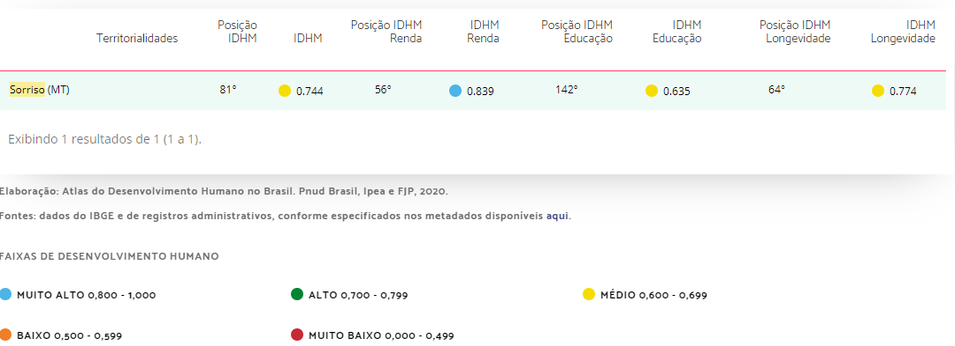
Pensando na melhoria deste IDH e aliado ao engajamento do Pacto Global para combater as questões a respeito das crises convergentes de mudanças climáticas, Pandemia global da Covid-19, agravamento da desigualdade social e econômica e temas relacionados a luta contra a corrupção, o município alinhou o PPA 2022-2025 os programas com os objetivos indicadores voltados ao Desenvolvimento Sustentável e as ações necessárias para alcança-los, tendo em vista a contribuir para mudanças necessárias ao cumprimento da Agenda 2030, conforme bem enfatizado pelo secretário-geral da ONU, Antônio Guterres: "Em cada setor, são necessários recursos maiores, mais rápidos e ambiciosos para promover as mudanças sociais e econômicas exigidas pela agenda 2030 e pelo acordo de Paris sobre as mudanças climáticas."

De modo que, efetuou seus indicadores e irá avalia-los de acordo com o Pacto global, enfatizando as áreas que nos cabem dentro de cada proposta, buscando a persecução das metas dos Objetivos de Desenvolvimento Sustentável – Agenda 2030:

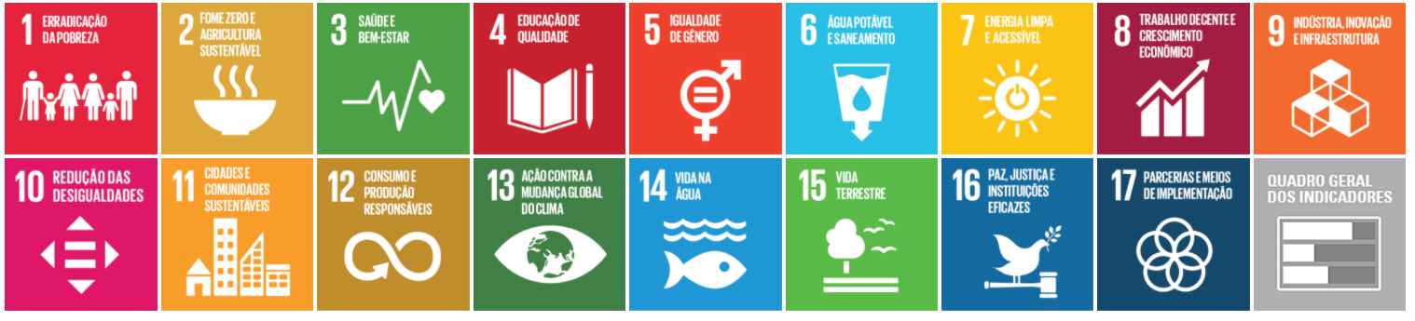
https://odsbrasil.gov.br/

  - Aspectos Econômicos da despesa de custeio projetada

O PPA para os exercícios de 2022-2025, levando-se em consideração com os números de IDH e realidade da receita projetada efetuou a distribuição da despesa de acordo com os seguintes números:
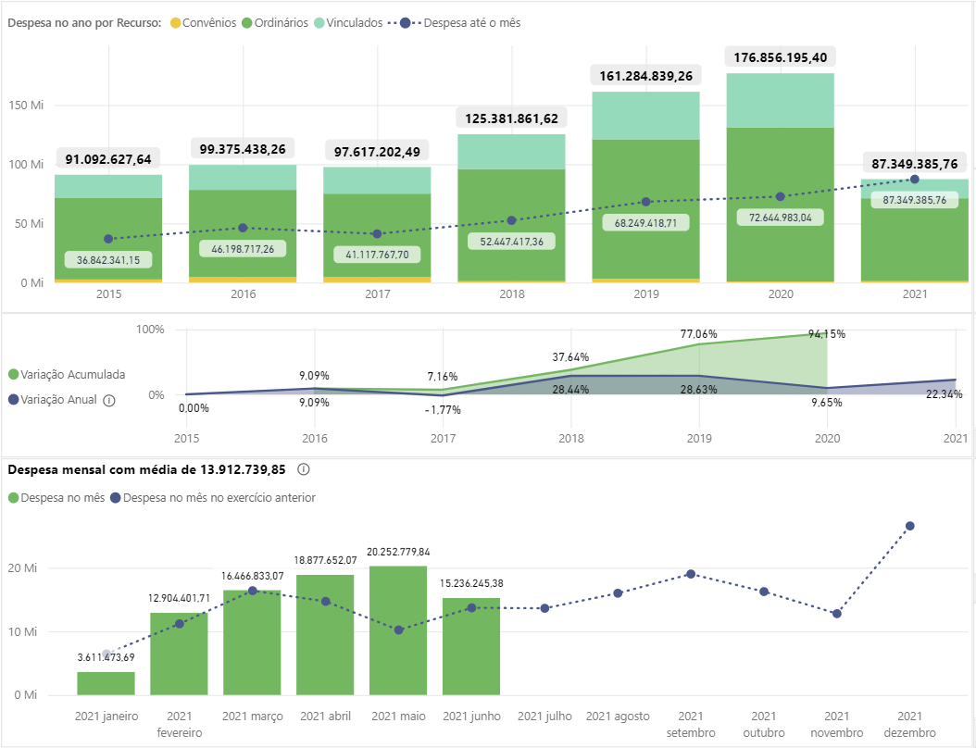

Observando o histórico com o custeio dos serviços existentes e mais os novos serviços a serem implantados no PPA, houve projeções de crescimento de 18% ao ano com os gastos relacionados a custeio, sendo previsto:

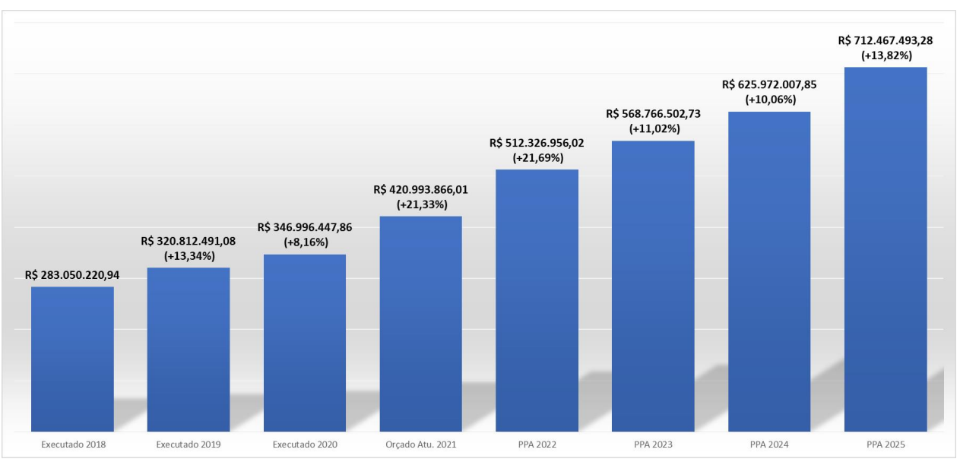
  - Aspectos Econômicos da despesa de investimentos projetada

Os gastos com investimentos foram inseridos conforme a disponibilidade de receita não comprometida com Pessoal e Custeio. Alguns investimentos foram inseridos no planejamento com os valores de contrapartida e convênios, sendo os valores principais objeto de busca de recursos junto à esfera federal e estadual através de convênios e instrumentos congêneres. Ficando devidamente projetado:

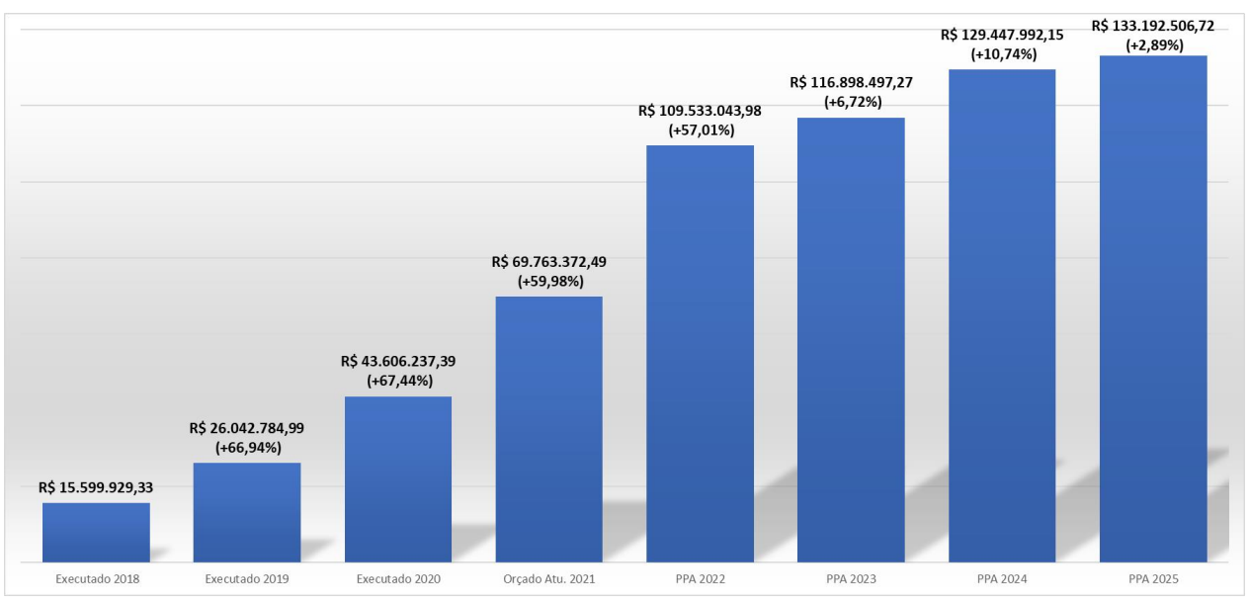

5.4 - CONCLUSÃO DO PROCESSO DE ELABORAÇÃO

Verifica-se que a equipe de planejamento do município observou todos os procedimentos necessários para a elaboração de uma peça de planejamento que reflita as demandas da sociedade, que seja realista com a realidade do município e que atenda as regulamentações de elaboração de peças orçamentárias.

